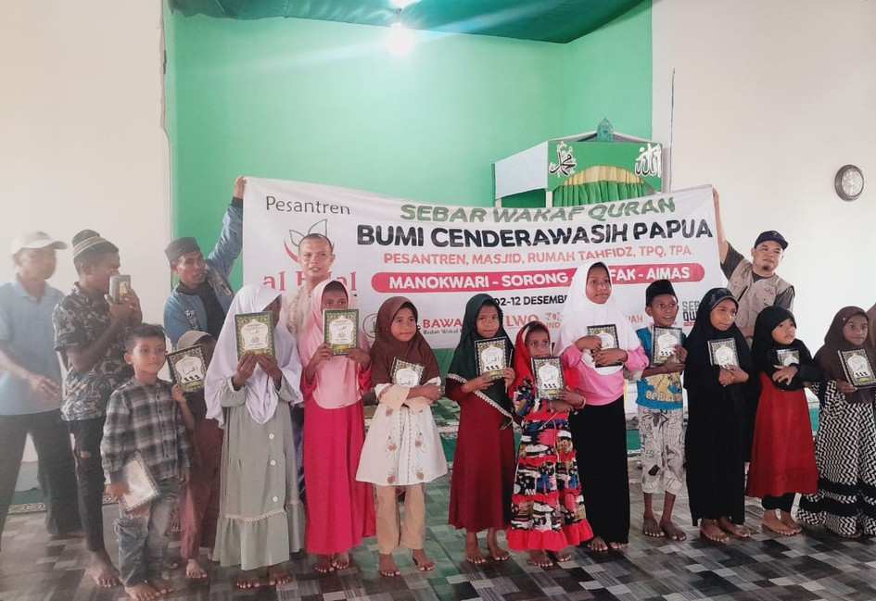



LAPORAN KEGIATAN
YAYASAN TUNAS BANGSA FAKFAK
Periode Januari - Juli 2025

LEMBAR PENGESAHAN

Ketua Yayasan

Ishar Hafid
Sekretaris

Abdul Anas Rumodar

DAFTAR ISI

LAPORAN KEGIATAN YAYASAN TUNAS BANGSA FAKFAK i
LEMBAR PENGESAHAN i
DAFTAR ISI 1
KATA PENGANTAR 2
BAB I VISI DAN MISI 3
BAB II PENDAHULUAN 4
BAB III REALISASI PROGRAM KERJA 6
BAB IV EVALUASI................................................................................................................................12
BAB V PENUTUP ..........14

KATA PENGANTAR
Assalamu’alaikum Wr.Wb.
Segala puji bagi Allah azza wa jalla yang atas karunia, dan kehendaknya kita masih di beri sisa waktu untuk dapat senantiasa mengamalkan Al - Qur’an dan sunnah dalam kehidupan kita. Sholawat semoga senantiasa tercurah kepada rasulallah SAW, para keluarganya, sahabat dan umatnya.
Semoga laporan ini dapat dijadikan pijakan dalam mengevaluasi Program kegiatan Yayasan Tunas Bangsa Fakfak diperiode tahun berikutnya. Meski dengan bermodal waktu yang terbatas, ilmu dan pengalaman kami yang masih minim tapi kami bertekad bulat untuk mewujudkan misi dan visi dari yayasan yang kami kelola.

Hormat kami,
Ketua Ketua Yayasan Tunas Bangssa Fakfak

Ishar Hafid


BAB I

VISI DAN MISI

I.1. Visi ( Program Kerja Jangka Panjang )
Menjadi lembaga terdepan dalam memajukan pendidikan, pemberdayaan Pemuda, dan Pengembangan Ekonomi Masyarakat.

I.2. Misi ( Program Kerja Jangka Pendek )
- Mengembangkan program pendidikan yang berkualitas dan inklusif.
- Meningkatkan partisipasi pemuda dalam berbagai kesempatan.
- Memberdayakan masyarakat melalui pelatihan keterampilan dan pengembangan usaha kecil menengah.
- Mendukung pengembangan ekonomi lokal dengan pendekatan yang berkelanjutan.
- Meningkatkan kesadaran sosial dan solidaritas di kalangan masyarakat Fakfak.

I.3. Tanda Daftar Kelembagaan Yayasan Tunas Bangsa Fakfak
Yayasan Tunas Bangsa Fakfak resmi didirikan melalui Akta Notaris Nomor 117 tanggal 21 Maret 2024 oleh Notaris Jihan Khoirini, S.H., M.Kn., dan telah disahkan oleh Kementerian Hukum dan HAM dengan Nomor Pencatatan AHU-0004837.AH.01.04.Tahun 2024. Beralamat di Jl. KH Dewantara, Kelurahan Fakfak Selatan, yayasan ini telah memiliki legitimasi hukum untuk melakukan kegiatan sosial, pendidikan, atau kemasyarakatan sesuai dengan tujuan organisasi.

BAB II

PENDAHULUAN

Latar Belakang
Niat ikhlas dan ilmu adalah dua hal yang tak tergantikan satu sama lain. Di dasari dengan niat awal kami untuk berkontribusi kepada masyarakat, ternyata di butuhkan ilmu dan pemahaman dalam melaksanakan niat tersebut, karena keterbatasan ilmu pengetahuan, dan sumberdaya manusia yang masih kurang maka dari itu kali ini kami bertekad dan dan berusaaha untuk lebih mengoftimalkan kinerja kami dengan memberikan sebuah rancangan program dalam melaksanakan segala kegiatan kami.
Meski tahun ini merupakan tahun pertama didirikannya yayasan secara formal beserta segala program kerjanya, namun kami berharap besar bahwa ini akan menjadi tolak ukur dan batu loncatan demi kemajuan dan berkembang nya intansi yang kami kelola.
Laporan kegiatan ini adalah berupa rancangan program dan kegiatan selama kurun waktu 6 bulan sejak Januari hingga Juli 2025, semoga dengan lebih terencana dan terprogram dapat menghasilkan kegiatan-kegiatan yang berkualitas, dan berguna bagi kami dan umumnya bagi masyarakat yang sebagian besar merupakan target-target kegiatan kami.
- Tujuan
Tujuan dalam penyusunan laporan ini antara lain :
  - Akuntabilitas dan Transparansi
- Laporan ini menjadi bukti akuntabilitas dan transparansi kinerja Pengurus Yayasan Tunas Bangsa Fakfak kepada Pemerintah Daerah Kabupaten Fakfak dan pemangku kepentingan lainnya.
- Melalui laporan ini, Yayasan Tunas Bangsa Fakfak dapat menunjukkan bagaimana partisipasi organisasi ini telah berkontribusi pada pencapaian tujuan yang ingin dicapai.
- Masyarakat umum juga dapat mengetahui dan memahami dampak positif dari kegiatan Yayasan Tunas Bangsa Fakfak.
  - Evaluasi dan Perbaikan
- Laporan ini menjadi bahan evaluasi bagi lembaga untuk menilai efektivitas dan efisiensi program yang telah dilakukan.
- Dengan menganalisis laporan, lembaga dapat mengidentifikasi kekurangan dan kelebihan program, sehingga dapat dilakukan perbaikan dan pengembangan program di masa depan sehingga Pemerintah Daerah Kabupaten Fakfak bersama masyarakat juga dapat memberikan masukan dan saran untuk meningkatkan kualitas program dari Yayasan Tunas Bangsa Fakfak.
  - Dokumentasi dan Pembelajaran
- Laporan ini menjadi dokumentasi penting bagi Pengurus Yayasan Tunas Bangsa Fakfak untuk melihat perkembangan dan kemajuan program dari waktu ke waktu.
- Dokumentasi ini dapat digunakan sebagai bahan pembelajaran dan referensi untuk pengembangan program Yayasan Tunas Bangsa di masa depan.
- Laporan ini juga dapat menjadi sumber inspirasi bagi orang lain yang ingin terlibat dalam kegiatan Yayasan Tunas Bangsa Fakfak.
  - Motivasi dan Apresiasi
- Laporan ini dapat menjadi sarana untuk memotivasi para Pengurus Yayasan Tunas Bangsa Fakfak agar terus berkontribusi dan berpartisipasi dalam kegiatan organisasi.
- Pencapaian dan kontribusi yang tercantum dalam laporan ini dapat menjadi bentuk apresiasi bagi mereka atas dedikasi dan pengabdiannya.
- Hal ini dapat meningkatkan semangat dan motivasi para pengurus untuk terus berkarya dan memberikan manfaat bagi masyarakat.
  - Fundraising dan Promosi
- Laporan ini dapat digunakan sebagai bahan promosi untuk menarik minat dan dukungan dari pihak-pihak lain, seperti donor, sponsor, dan mitra.
- Dengan menunjukkan dampak positif dari kegiatan yang dilaksanakan, Yayasan Tunas Bangsa Fakfak dapat menarik lebih banyak partisipasi dan dukungan dari berbagai pihak.
- Hal ini dapat membantu organisasi untuk meningkatkan keberlanjutan program Yayasan Tunas Bangsa Fakfak dan mencapai tujuannya dengan lebih optimal.

- Manfaat
Secara keseluruhan, penyusunan laporan ini memiliki banyak manfaat bagi organisasi dan masyarakat umum. Laporan ini menjadi alat penting untuk meningkatkan akuntabilitas, transparansi, efektivitas, dan efisiensi program relawan, serta untuk memotivasi, menghargai, dan menarik partisipasi dari berbagai pihak.

BAB III
REALISASI PROGRAM KERJA

Program Kerja Taman Pendidikan Al Qur’an (TPA) Al Mahdi Fakfak
Taman Pendidikan Al-Qur’an (TPA) Al Mahdi Fakfak merupakan salah satu program unggulan Yayasan Tunas Bangsa Fakfak dalam bidang pendidikan keagamaan. Berlokasi di Masjid Al Mahdi Fakfak, Jalan Dr. Salasa Namudat, TPA Al Mahdi Fakfak secara kelembagaan telah terdaftar melalui Piagam Tanda Daftar Lembaga Pendidikan Al Qur’an Nomor B-424/Kk.33.03/01/PP.00/01/2025. TPA Al Mahdi Fakfak dilengkapi dengan Nomor Statistik Lembaga Pendidikan Al-Qur’an Nomor 411292030319. Kegiatan TPA ini bertujuan untuk membina dan membentuk karakter generasi muda Muslim sejak dini melalui pembelajaran Al-Qur’an dan nilai-nilai Islam.
Selama periode Januari hingga Juli 2025, TPA Al Mahdi Fakfak telah melaksanakan berbagai kegiatan pendidikan dan pembinaan yang terstruktur dan berkesinambungan.
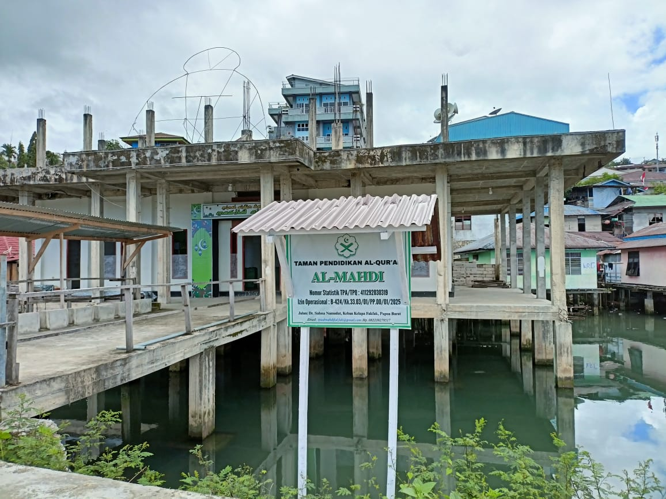
Gambar 1. Lokasi Taman Pendidikan Al Qur’an Al Mahdi Fakfak

Program dan Kegiatan yang Telah Dilaksanakan
- Kegiatan Belajar Mengajar Rutin
- Waktu: Setiap hari Senin sampai Jumat, pukul 16.00 – 18.00 WIT.
- Materi: Pembelajaran membaca Al-Qur’an (Iqra’ hingga Al-Qur’an), hafalan surat-surat pendek, doa-doa harian, tajwid dasar, serta akhlak islami.
- Jumlah peserta: ± 60 anak usia 4–13 tahun.
- Metode: Kelompok belajar berdasarkan tingkat kemampuan (kelas Iqra’, kelas Al-Qur’an dasar, dan kelas tahfidz).
- Kegiatan ini telah dilaksanakan sejak bulan Januari hingga Juli 2025

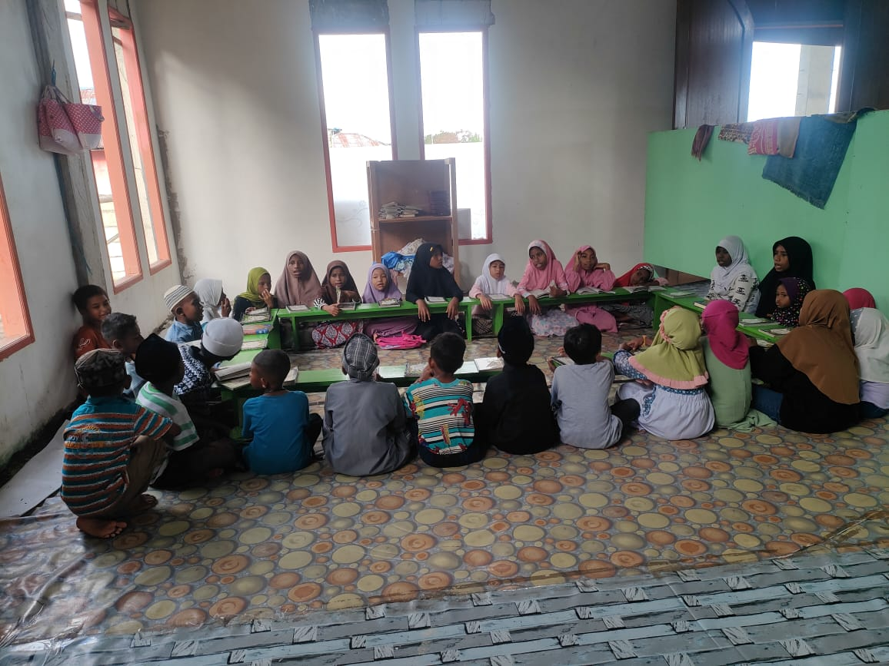
Gambar 2. Kegiatan Proses Belajar saat di TPA Al Mahdi Fakfak
- Data Kepala dan Guru TPA Al Mahdi Fakfak
NO | NAMA | NIK | TEMPAT  LAHIR | TANGGAL  LAHIR | PEKERJAAN | JABATAN
1 | MUHAMMAD RUMBARU | 8105041610010002 | USUN | 16/10/2001 | MAHASISWA | GURU
2 | ASLAMIA PATIEKON | 8105016005970001 | KUAMOR | 17/06/1998 | HONORER | GURU
3 | MARNI RUMODAR | 8105115906000001 | TINARIN | 19/06/2000 | MAHASISWA | GURU
4 | IKSAR WAIROOY | 920301210840002 | KUAMOR | 17/4/1994 | HONORER | KEPALA
5 | NURMA LETSOIN | 8105104505980001 | WERMAF | 08/09/1998 | GURU TK/PAUD | GURU

- Data Siswa
NO | NAMA | NIK | TTL | UMUR |  | ALAMAT
 |  |  |  | L | P | ALAMAT
1 | Ipa Salimba Namudat |  | Fakfak, 02-11-2010 |  | 14 tahun | Jl. Izak Telussa
2 | Sara Hindom |  | Fakfak, 10-20-2015 |  | 9 tahun | Jl. Izak Telussa
3 | Farhan Rumodar | 8105021506150001 | Geser, 15-06-2015 | 9 tahun |  | Jl. Izak Telussa
4 | Alerifka Namudat | 9203014707170001 | Fakfak, 07-07-2017 |  | 7 tahun | Jl. Izak Telussa
5 | Desy Kapaur | 9203056306140001 | Fakfak, 20-12-2014 |  | 10 tahun | Jl. Warah Made
6 | Rafi Namudat | 9203010203160001 | Fakfak, 02-02-2016 | 8 tahun |  | Jl. Izak Telussa
7 | Rifail Namudat | 9203012710100002 | Fakfak, 27-10-2010 | 14 tahun |  | Jl. Izak Telussa
8 | Alerifa Namudat | 9203015510150001 | Fakfak, 15-01-2015 |  | 9 tahun | Jl. Izak Telussa
9 | M. Jibril Nur Wahidiyah | 9203010101120003 | Fakfak, 01-01-2012 | 12 tahun |  | Jl. Salasa Namudat
10 | Khesya Leanila Sebenan |  | Fakfak, 15-07-2017 |  | 7 tahun | Jl. Izak Telussa
11 | D. Zian Namudat | 9203016702140001 | Fakfak, 27-02-2014 | 10 tahun |  | Jl. Izak Telussa
12 | Zila Agnesia Namudat | 920301511100001 | Fakfak, 11-11-2010 |  | 14 tahun | Jl. Izak Telussa
13 | M. Al-Isro Namudat | 9203013006110001 | Fakfak, 30-06-2011 | 13 tahun |  | jJl. Izak Telussa
14 | Rifal Babila Rumoning | 7406132107110001 | Fakfak, 21-07-2011 | 13 tahun |  | Jl. Izak Telussa
15 | Fadlan Fairuz | 9203011305090001 | Fakfak, 13-05-2009 | 15 tahun |  | Jl. Izak Telussa
16 | Almaira Wakila Rumonin | 9203016107110002 | Fakfak, 24-10-2013 |  | 11 tahun | Jl. Izak Telussa
17 | Ahmad Fadil Rumonin | 9203012702120002 | Fakfak, 27-02-2012 | 12 tahun |  | Jl. Izak Telussa
18 | Inaya Banyal | 9203015606080002 | Fakfak, 16-07-2008 |  | 16 tahun | Jl. Izak Telussa
19 | Amina Banyal | 9203014104130004 | Fakfak, 01-04-2013 |  | 11 tahun | Jl. Izak Telussa
20 | Soraya Rumau |  | Fakfak, 03-2014 |  | 10 tahun | Jl. Izak Telussa
21 | Boki Damar Ulan Rumau |  | Fakfak, 01-01-2016 |  | 8 tahun | Jl. Izak Telussa
22 | Raflly Akbar Rumonin | 9203010905190002 | Fakfak, 09-05-2019 | 5 tahun |  | Jl. Izak Telussa
23 | Adiba Z. Atmarini Rumonin |  | Fakfak, 13-09-2015 |  | 9 tahun | Jl. Izak Telussa
24 | Al-Rasyid Arhan Hiariey | 92030127051900001 | Fakfak, 27-05-2019 | 5 tahun |  | Jl. Izak Telussa
25 | Wahyudi Fatamasya | 9203010505130003 | Fakfak, 06-05-2014 | 10 tahun |  | Jl. Izak Telussa
26 | Nurul Hafisah Andatto | 9203054903180001 | Fakfak, 09-03-2018 |  | 6 tahun | Jl. Izak Telussa
27 | Andan Lina Rumasukun | 9203015610200002 | Banda, 16-10-2020 |  | 4 tahun | Jl. Izak Telussa
28 | Arista Adinda Z. Rumonin | 9203014804200001 | Fakfak, 08-04-2020 |  | 4 tahun | Jl. Izak Telussa
29 | Nadya Zukairah Rumodar | 9203015504220001 | Fakfak, 15-04-2022 |  | 2 tahun | Jl. Izak Telussa
30 | Ramadan Narfafen | 9203011807130001 | Fakfak, 06-2013 | 11 tahun |  | Jl. Izak Telussa
31 | Zein S. Ezhilan Amir | 920301003200001 | Fakfak, 04-03-2020 | 4 tahun |  | Jl. Izak Telussa
32 | Amrizal Rumakat | "9203011703070003 | Fakfak, 17-03-2009 | 15 tahun |  | Jl. Izak Telussa
33 | Alfahmi Arie Montalalu | 9203011411160003 | Fakfak, 14-11-2016 | 8 tahun |  | Jl. Izak Telussa
34 | Sheryl Naurfendita | 9203014811190001 | Fakfak, 08-11-2019 |  | 5 tahun | Jl. Izak Telussa
35 | Halija Retreubun |  | Fakfak, 09-01-2012 |  | 12 tahun | Jl. Izak Telussa
36 | Ahlan Sagir Mauw |  | Fakfak, 23-07-2013 | 11 tahun |  | Jl. Izak Telussa
37 | Farahyla Rumoning | 820301008200004 |  |  |  | Jl. Tumburuni
38 | Serlly Arabia Resubun | 9203015811170003 | Fakfak, 18-10-2017 |  | 7 tahun | Jl. Izak Telussa
39 | Fiki Resubun | 9203010711100001 | Fakfak, 07-11-2010 | 14 tahun |  | Jl. Izak Telussa
40 | Risat Resubun | 9203012909150002 | Fakfak, 29-09-2015 | 9 tahun |  | Jl. Izak Telussa
41 | Jufri Resubun | 9203011111120001 | Fakfak, 11-11-2012 | 12 tahun |  | Jl. Izak Telussa
42 | Safi Retreubun |  | Fakfak, 16-12-2019 | 5 tahun |  | Jl. Izak Telussa
43 | Rendi Retreubun |  | Fakfak, 08-11-2009 | 15 tahun |  | Jl. Izak Telussa
44 | Susana Retreubun |  | Fakfak, 08-05-2017 |  | 7 tahun | Jl. Izak Telussa
45 | Nadia Banyal |  | Tual, 08-03-2010 |  | 14 tahun | Jl. Izak Telussa
46 | Musnat Banyal |  | Fakfak, 01-07-2013 | 11 tahun |  | Jl. Izak Telussa
47 | Sulfaldi Banyal |  | Fakfak, 02/08/2011 | 13 tahun |  | Jl. Izak Telussa
48 | Fajrin Banyal | 92030129121100001 | Fakfak, 29/19/2011 | 13 tahun |  | Jl. Izak Telussa
49 | Farhan Banyal | 92030112409160001 | Fakfak, 24/09/2016 | 8 Tahun |  | Jl. Izak Telussa
50 | Ramadhani |  |  |  |  | Jl. Izak Telussa
51 | Rahima |  |  |  |  | Jl. Izak Telussa
52 | Firman Banyal |  |  |  |  | Jl. Izak Telussa
53 | Fardin Banyal |  |  |  |  | Jl. Izak Telussa
54 | Sayid Ali Reza Takamokan | 9203011509140001 | Fakfak, 16/09/2014 | 10 tahun |  | Jl. Izak Telussa
55 | Aswatun |  |  |  |  | Jl. Izak Telussa
56 | Afrah |  |  |  |  | Jl. Izak Telussa
57 | Mohamad Caesar Avicena Takamokan | 9203011509170001 | Fakfak, 15/09/2017 | 7 tahun |  | Jl. Izak Telussa
58 | Ivana Kirana Namudat | 9203016506090001 | Fakfak, 25/06/2009 |  | 15 tahun | Jl. Izak Telussa
59 | Salman Nabil Karaeng |  |  |  |  | Jl. Izak Telussa
60 | Qassem Soleimani Takamokan | 9203012102200001 | Fakfak, 21-02-2020 | 4 tahun |  | Jl. Izak Telussa
61 | Disti Ardyanti La Arman | 9203016912930001 | Fakfak, 1/12/2013 |  | 11 tahun | Jl. Izak Telussa
62 | Rizta Aprilia Jonairo | 9203015304080002 | Fakfak, 13/04/2008 |  | 16 tahun | Jl. Izak Telussa
63 | Altaf Ramadhan Semahu | 9203010805190003 | Fakfak, 08/05/2019 | 5 tahun |  | Jl. Izak Telussa
64 | Layla Zahra Aulia Takamokan | 9203017003160001 | Fakfak, 30/03/2016 |  | 8 tahun | Jl. Izak Telussa

- Kegiatan Penilaian Semester Ganjil dan Semester Genap
- Penilaian dilakukan dua kali, yaitu:
- Penilaian Semester Ganjil : Juli 2025.
- Penilaian Akhir Genap : Desember 2025.
Pada Penilaian Semester Ganjil telah dilakukan pada bulan Juli 2025 dengan berpegang mada metode hasil pembelajaran.
- Tujuan: Mengukur perkembangan bacaan, hafalan, dan pemahaman peserta didik.
- Hasil evaluasi digunakan untuk penyusunan laporan perkembangan santri dan pembagian kelas.
- Pelatihan Guru dan Pengajar
- Program ini akan dilaksanakan pada periode tahun 2026.
- Tujuan: Meningkatkan kompetensi pengajar dalam metode pembelajaran Al-Qur’an yang efektif dan menyenangkan.
- Materi pelatihan: Strategi mengajar Iqra’, pendekatan psikologi anak, dan manajemen kelas TPA.

- Kegiatan Sosial dan Kebersamaan
Pelaksanaan Kegiatan ini berupa :
- Kegiatan Pesantren Kilat yang dilaksanakan pada Bulan April 2025.
- Peserta: Seluruh santri, pengajar, dan sebagian orang tua santri.
- Bentuk kegiatan: Materi Agama Islam dan Buka puasa bersama.
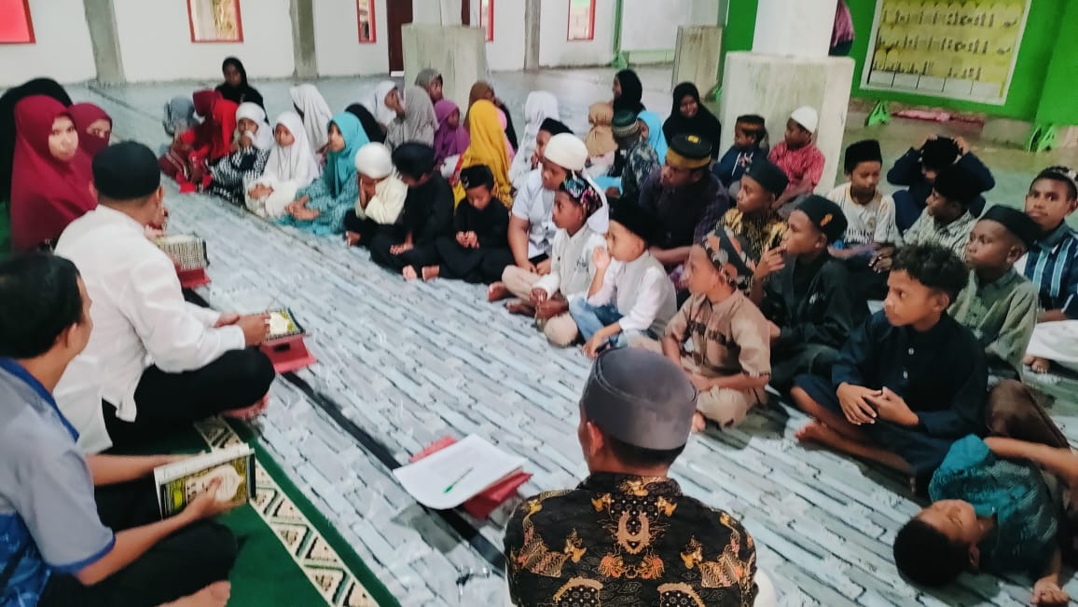
Gambar 3. Kegiatan Pesantren Kilat

- Evaluasi bersama Orangtua Santri dan Pengurus TPA
- Pelaksanaan evaluasi ini didasari atas :
- Perlu adanya kerjasama antara guru dan orangtua santri TPA dalam membentuk pemahaman yang mendalam terhadap hasil pembelajaran di TPA Al Mahdi
- Lingkungan yang tidak kondusif mengakibatkan proses pembelajaran tidak maksimal, oleh karena itu perlu adanya pengawasan dari pihak orangtua santri melalui evaluaisi ini orangtua harus terus mengajak dan mengawasi anak mereka agar tetap masuk mengikuti kegiatan proses belajar di TPA.
- Waktu pelaksanaan evaluasi dilaksanakan setiap sebulan sekali seperti yang dilaksanakan pada bulan juli ini yakni tepatnya pada tanggal 20 Juli 2025.

Dampak dan Capaian
- Peningkatan Kemampuan Santri: Mayoritas santri mengalami peningkatan dalam kemampuan membaca Al-Qur’an dan hafalan surat.
- Pertumbuhan Jumlah Peserta: Antusiasme masyarakat meningkat, ditandai dengan bertambahnya peserta baru setiap bulan.
- Keterlibatan Orang Tua: Orang tua semakin aktif dalam mendukung kegiatan TPA, baik secara moril maupun materiil.
- Konsistensi Pengajar: Tim pengajar tetap semangat dan konsisten dalam menjalankan tugas, serta aktif mengikuti pelatihan.

Seluruh kegiatan TPA Al Mahdi Fakfak dari Januari hingga Juli 2025 dapat terlaksana berkat dukungan Yayasan Tunas Bangsa Fakfak, para pengajar, orang tua santri, dan masyarakat sekitar. Kegiatan ini diharapkan terus berkembang dalam periode selanjutnya demi mencetak generasi Qur’ani yang cerdas, berakhlak, dan beriman.
Ke depan, kami berharap sinergi yang telah terbangun ini dapat terus diperkuat, baik dalam hal pendanaan, peningkatan fasilitas, maupun pengembangan program yang lebih inovatif dan bermanfaat bagi umat.

- Program Kerja Pemuda dan Remaja
Yayasan Tunas Bangsa Fakfak senantiasa berkomitmen dalam membangun kapasitas generasi muda sebagai agen perubahan yang mampu berkontribusi secara positif bagi masyarakat. Salah satu bentuk nyata dari komitmen tersebut adalah dengan melibatkan pemuda dalam berbagai pelatihan dan kegiatan pengembangan diri, termasuk pelatihan kerelawanan.
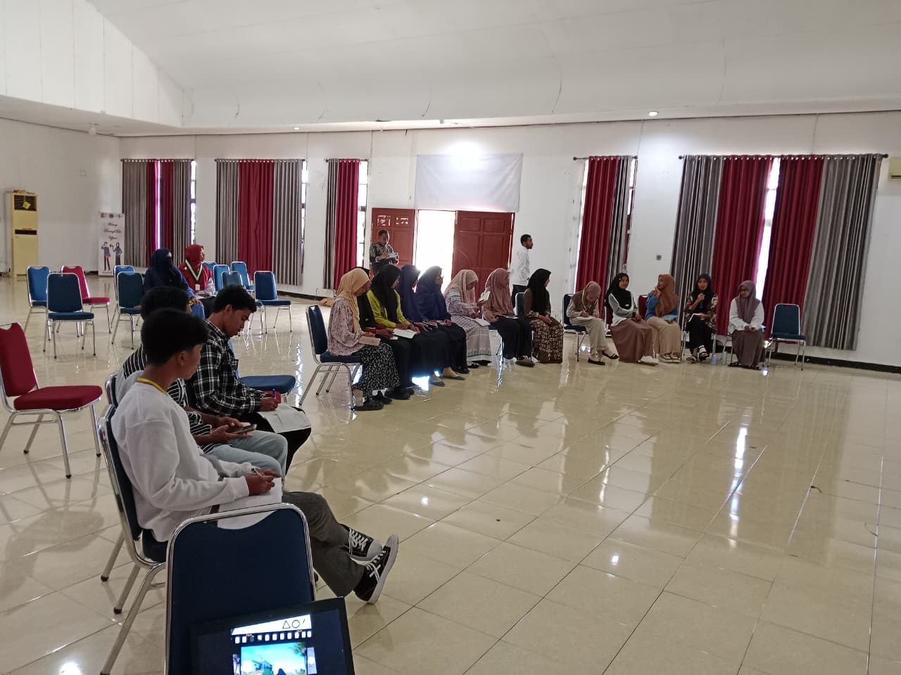
Gambar 4. Peserta Pelatihan Kerelawanan

Sebagai bagian dari upaya penguatan kapasitas pemuda, Yayasan Tunas Bangsa Fakfak telah mengutus dua perwakilan, yaitu Saudari Rahmi Kareth dan Saudara Abdul Anas Rumodar, untuk mengikuti kegiatan Volunteer Basic Training yang diselenggarakan oleh Rumah Zakat Jayapura.

Waktu dan Tempat Pelaksanaan
- Tanggal: 11 - 13 Juli 2025
- Tempat: Rindam XVII Cendrawasih, Sentani – Jayapura

- Tujuan Kegiatan
Tujuan pelaksanaan kegiatan ini adalah :
- Meningkatkan pemahaman dasar tentang dunia kerelawanan.
- Menumbuhkan semangat kepedulian sosial dan jiwa relawan di kalangan pemuda.
- Melatih keterampilan dasar dalam manajemen kegiatan sosial dan penanggulangan bencana.
- Membangun jejaring relawan antarwilayah di Provinsi Papua dan Papua Barat.

Peserta Kegiatan
Kegiatan ini diikuti oleh para pemuda dari berbagai daerah di Papua dan Papua Barat. Yayasan Tunas Bangsa Fakfak diwakili oleh:
- Rahmi Kareth
- Abdul Anas Rumodar

Rangkaian Kegiatan
Selama tiga hari pelatihan, peserta mengikuti berbagai sesi materi dan praktik lapangan, antara lain:
- Pengenalan dasar kerelawanan dan nilai-nilainya
- Manajemen kegiatan sosial dan kerja tim
- Simulasi penanganan bencana
- Outbound dan penguatan fisik serta mental
- Studi kasus dan diskusi kelompok
- Kegiatan berlangsung dengan penuh semangat dan kolaborasi yang tinggi antarpeserta, serta dibimbing langsung oleh fasilitator dan instruktur dari Rumah Zakat.

Hasil dan Manfaat Kegiatan
Dari keikutsertaan dalam kegiatan ini, para peserta memperoleh berbagai manfaat, antara lain:
- Meningkatnya wawasan dan pengetahuan tentang peran relawan dalam masyarakat.
- Terbangunnya jaringan relawan lintas daerah.
- Terciptanya pengalaman baru dalam kegiatan sosial dan pelatihan berbasis kepemimpinan serta ketahanan.
- Meningkatnya kepercayaan diri serta keterampilan interpersonal dari perwakilan Yayasan Tunas Bangsa Fakfak.

Yayasan Tunas Bangsa Fakfak menyampaikan apresiasi kepada Rumah Zakat Jayapura atas kesempatan yang diberikan kepada pemuda daerah untuk ikut serta dalam kegiatan Volunteer Basic Training ini. Kami percaya bahwa pengalaman yang diperoleh oleh Rahmi Kareth dan Abdul Anas Rumodar akan menjadi bekal berharga dalam pengembangan program sosial dan pemberdayaan masyarakat di Kabupaten Fakfak. Kami berharap kegiatan serupa dapat terus dikembangkan dan melibatkan lebih banyak pemuda sebagai bagian dari gerakan kebaikan dan penguatan kapasitas generasi penerus bangsa.

AGENDA RAPAT-RAPAT

- Agenda Rapat Bulan Juli 2025 Pengurus Yayasan Tunas Bangsa Fakfak
a. Tujuan | : Melakukan koordinasi dan evaluasi pengurus Yayasan
b. Bentuk | : Rapat
c. Waktu | : 5 Juli 2025
d. Tempat | : Rumah Makan Rasa Sayange
e. Jumlah Peserta | : 9 orang

BAB IV
EVALUASI

- Pendahuluan Evaluasi
Evaluasi merupakan kegiatan penting untuk menilai efektivitas dan efisiensi program kerja dari Yayasan Tunas Bangsa Fakfak, serta untuk mengidentifikasi kekurangan dan kelebihan program sehingga dapat dilakukan perbaikan dan pengembangan program di masa depan.

Langkah-langkah dalam evaluasi yang dilakukam :
  - Pengumpulan Data
Pengumpulan data tentang kegiatan yang telah dilakukan selama periode pelaporan. ∙
Data yang dikumpulkan dapat berupa :
Jenis kegiatan: Apa saja jenis kegiatan yang telah dilakukan ?
Lokasi kegiatan: Di mana saja kegiatan telah dilakukan?
Jumlah relawan: Berapa banyak peserta yang terlibat dalam setiap kegiatan?
penerima manfaat : Berapa banyak orang yang telah menerima manfaat dari kegiatanyang dilakukan?
Dampak kegiatan: Apa saja dampak positif yang telah dihasilkan dari kegiatan yang telah dilakukan?
Kendala yang dihadapi: Apa saja kendala yang dihadapi dalam melaksanakan kegiatan?
  - Analisis Data
Setelah data terkumpul, dilakukan analisis untuk melihat pola dan tren dalam kegiatan yang telah dilakukan. ∙
Gunakan berbagai metode analisis data, seperti :
Analisis kuantitatif : Hitunglah statistik deskriptif, seperti mean, median, dan modus, untuk melihat gambaran umum tentang data.
Analisis kualitatif : Baca dan analisislah laporan dari Yayasan Tunas Bangsa Fakfak dan penerima manfaat untuk mendapatkan pemahaman yang lebih mendalam tentang kegiatan.
  - Identifikasi Kekurangan dan Kelebihan
Berdasarkan hasil analisis data, identifikasikan kekurangan dan kelebihan program kegiatan.
- Kekurangan: Apa saja aspek dari program yang perlu diperbaiki?
- Kelebihan: Apa saja aspek program yang sudah berjalan dengan baik?
  - Penyusunan Rekomendasi
Berdasarkan identifikasi kekurangan dan kelebihan, susunlah rekomendasi untuk perbaikan dan pengembangan program relawan.
- Rekomendasi harus konkret, terukur, dan dapat dicapai.
  - Tindak Lanjut
- Sampaikan hasil evaluasi dan rekomendasi kepada pemangku kepentingan yang terkait, seperti pimpinan lembaga, relawan, dan donor.
- Buatlah rencana tindak lanjut untuk melaksanakan rekomendasi yang telah dibuat.

- Manfaat Evaluasi
Manfaat evaluasi terhadap organisasi:
- Meningkatkan efektivitas dan efisiensi program.
- Meningkatkan kualitas program.
- Meningkatkan motivasi dan semangat.
- Meningkatkan akuntabilitas dan transparansi program.
- Meningkatkan dukungan dari pemangku kepentingan.

- Tips Evaluasi
Tips untuk melakukan evaluasi kegiatan yang efektif:
- Libatkan semua pihak yang terkait dalam proses evaluasi.
- Gunakan metode evaluasi yang sesuai dengan tujuan dan sasaran program.
- Lakukan evaluasi secara berkala dan konsisten.
- Gunakan hasil evaluasi untuk melakukan perbaikan dan pengembangan program Yayasan Tunas Bangsa Fakfak. Dengan melakukan evaluasi secara efektif, organisasi dapat memastikan bahwa program yang telah dilakukan berjalan dengan baik dan memberikan manfaat yang maksimal bagi masyarakat.

- Evaluasi Akhir
No | Bentuk Aksi | Kelebihan | Kekurangan | Rekomendasi | Rencana Tindak Lanjut
1 | Taman Pendidikan Al Qur’an Al Mahdi Fakfak | - Meningkatkan pemahaman terhadap bacaan Al Qur’an  - Menambah Hafalan surat-surat pendek  - Menambah pengetahuan terhadap nilai-nilai islam | - Kondisi masjid yang belum rampung  - Guru atau ustadz belum tersertifikasi  - Sarana dan prasarana belum lengkap | - Meminta kontribusi orangtua yang terus mengajak dan mengawasi kegiatan mengaji anak-anak mereka.  - Evaluasi secara kontinue setiap bulan | - Membuka pendaftaran kembali secara luas untuk masyarakat  - Berkoordinasi dengan kemenag, pemerintah daerah kabupaten Fakfak untuk meminta bantuan atas kekurangan sarana dan prasarana.
2 | Volunteer Basic Training | Meningkatkan Kesiapsiagaan dan kapacity Building sebagai seorang Pengurus Organisasi agar lebih tangguh dalam melaksanakan tanggung jawab di dalam masyarakat. | Jarak Pelaksanaan Kegiatan yang jauh dan membutuhkan biaya yang besar | Pelaksanaanya di daerah sorong yang lebih dekat jangkauannya dari fakfak dan lebih mudah akses perhubungan dan biaya yang lebih murah. | Agar kegiatan ini dapat berkesinambungan.

BAB V
PENUTUP

Alhamdulillah, demikian dengan segenap kemampuan dan keterbatasan, kami melaksanakan program kerja Yayasan Tunas Bangsa Fakfak 2025.
Insya Allah dengan kerja keras dan istiqomah, kami senatiasa berusaha semaksimal mungkin mewujudkannya, serta di dorong do’a agar Allah senatiasa memberikan kelancaran atas segala perencanaan dan program kami tersebut.
Billahi fi sabilillhaq.
Wasalamu’alaikum Wr. Wb

